Список известных персонажей
______________________

Хоакин Эскобар



Наследник погибшего латифундиста всегда был своенравным и беспокойным ребенком, “весь в отца”, как говорили жители города. Его довольно рано стали приносить из салуна на руках, и он уже в 18 лет днями напролет пропадал в публичном доме. Производит впечатление редкого придурка и самодура, представляет собой лакомый кусочек для местных невест.

Лусия Эскобар


Мать молодого латифундиста, по слухам - женщина из народа. Умная, обходительная особа, совершенно очевидно страдающая от выходок сына-балбеса. За доньей Лусией ухаживает местный судья - дон Рикардо Руис.

Фанни Отерро


Приживалка у доньи Лусии, у нее маленький ребенок. Спокойная, замкнутая, выполняет кое-какие работы по шитью и прочему рукоделию для жителей города. Где отец ребенка - неизвестно.

Рикардо Руис



Судья городка Сан-Луис. Вдовствующий отец (сын Гонсало и дочь Эстрелла). Давно ухаживает за доньей Лусией Санчес Эскобар.

Гонсало Руис


Сын судьи. Пользуясь положением отца привык на всех смотреть с высока. Разборчив в связях. Набился в друзья сыну доньи Эскобар, и теперь постоянно его сопровождает. Долгое время был завсегдатаем борделя, но последнее время не захаживает. Прохожие видели, как в голову Гонсало из окна борделя летел помидор.

Эстрелла Руис


Дочь судьи, эмансипированная и дерзкая юная особа. Дружна с Хоакином Эскобаром. У нее в голове куча разнообразной идеалистичной ерунды.

Федерико де Хесус



Интендант города Сан Луис. Женат, жену обожает. Детей у четы Хесус пока нет. Поговаривают, что большинство его решений продиктованы женой. Слывет заядлым игроком и подкаблучником.

Мария Эстрелла Альба Мендес де Хесус


Жена интенданта, властная женщина с тяжелым характером. Утверждает, что ее стараниями Федерико стал интендантом. У Марии какие-то очень дальние благородные корни - она этим очень гордится. Откровенно презирает всех, кто ниже ее рангом, неприязненно относится к руралес.

Хорхе Дельгадо


Начальник отряда Руралес. Прибыл в городок по своих руралесовским делам. Быстро освоился и завел нужные знакомства. Является постоянным клиентом местного салуна и борделя. Многие его боятся из-за буйного нрава и слухов о темном прошлом, ему льстят и ищут его дружбы. Хорхе вдовец, но у него есть боевая подруга, хотя последнее время он все чаще наведывается в дом юной красавицы Марисоль Родригес.

Диего Пинта

Ближайший помощник Дельгадо. Спокойный, хладнокровный. Ведет себя в основном довольно прилично.

Пилар Морено

“Аделита” командира рарулес. Темпераментная и вспыльчивая, разгуливает с оружием, держится уверенно, с жителями города особенно не сближается. В последнее время бывает мрачной - с тех пор, как жители города наблюдают ухаживания Дельгадо за Марисоль Родригес. В пулькерии Пилар наверняка бывает чаще, чем в церкви.

Хосе Диас


Фермер, дела идут отлично: на унаследованной от отца земле он выращивает кукурузу, перегоняет ее в бренди. У него есть кухарка, на него работают пеоны. Говорят, что он хорошо к ним относится - нередко кормит их бобами, а не только кукурузным жмыхом. Жены у Хосе нет и не было, родители умерли, а с сестрой Долорес Родригес он не общается еще с юности. Когда, после смерти их отца, Долорес переехала и стала соседкой брата, Хосе установил высокий забор между участками.

Эва Рохас

Кухарка у дона Хосе. Тихая женщина, заботится о своем хозяине больше, чем о себе, служит у него всю жизнь. Года два назад у нее умерла мать.

Чинчита

Пеонка у Хосе. Совсем молодая девчонка, потеряла всю семью - деваться было некуда, пошла в пеонаж. Выглядит старше своих лет, сильно истощена.

Долорес Родригес



Фермерша, занимается разведением свиней. Живет на ранчо, унаследованном от отца. Ее земля граничит с землей брата Хосе Диаса, который не общается с ней с того дня как она без отцовского согласия обвенчалась с заезжим музыкантом. Муж Долорес погиб от бандитской пули, когда поехал за покупками в Эрмосильо. Сейчас Долорес одна воспитывает дочь, красавицу Марисоль, и все заботы на ранчо лежат на ее хрупких плечах. Дела идут не очень, в семье никогда не было большого достатка, а сейчас она вообще на грани разорения. Впрочем у нее есть слуга - довольно крепкий метис.

Марисоль Родригес

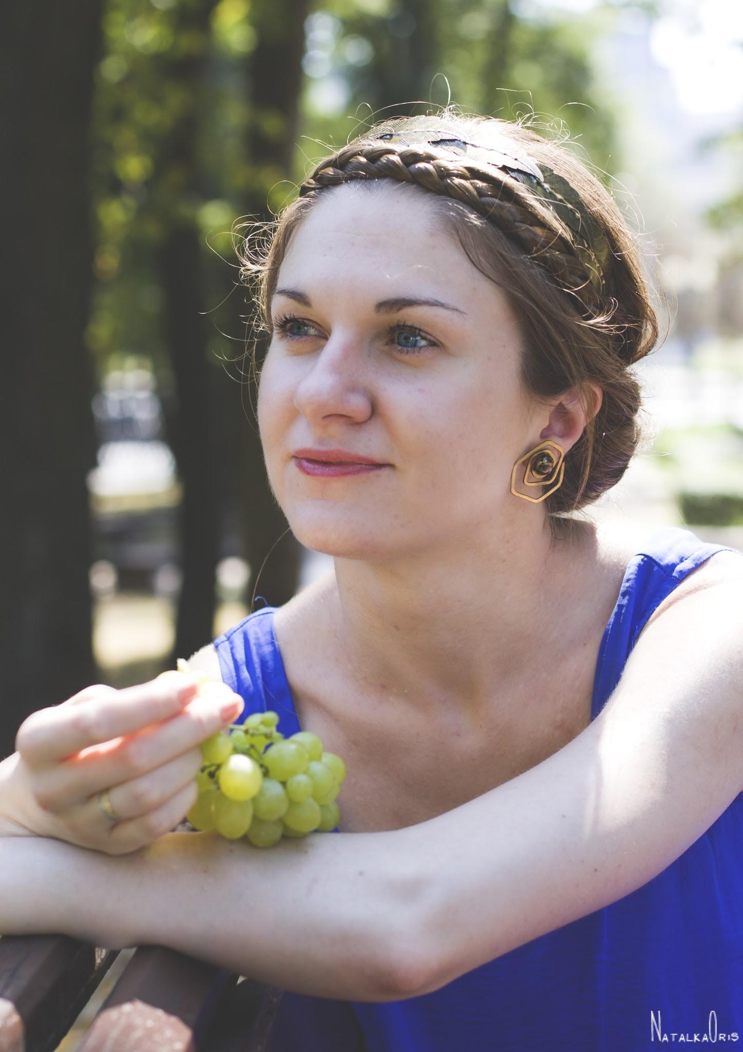

Дочь фермерши Долорес. Юная красотка, знающая себе цену. Веселая, дружелюбная. Говорят, за ней ухаживает сам глава руралес Хорхе Дельгадо, а она глупая девчонка не ценим внимание столь видного мужчины.

Чучо

Слуга у Долорес Родригес. Сурового вида метис. Раньше вроде бы служил у старого дона Августина, но почему-то решил уйти к молодой семье Родригес.

Кармелита Перес


Вдова, лет 30. Родилась в Сан Луисе, у матери-одиночки. С детства умела за себя постоять - дети из благополучных семей не упускали случая потравить “маленького ублюдка”. Но это только закалило характер Кармелиты. Тут же, в Сан Луисе, она вышла замуж. Муж Кармен - Эрнесто был деловым человеком, часто в разъездах. Он купил маленький домик на окраине Сан Луиса и кусочек земли, и жили они счастливо, но не долго. Однажды неизвестный привез Эрнесто мертвым с десятком пуль в груди и Кармен похоронила мужа на том куске земли, который они купили и который хотели обрабатывать. Сейчас за Кармелитой активно ухаживает городской цирюльник, дон Рамон.

Соледад Альваро


Мать Кармелиты. Метиска. От матери-индианки Соледад научилась разбираться в целебных и ядовитых растениях, лечить простые деревенские хвори. Постепенно это стало ее основным занятием.
Говорят в молодости, до рождения Кармелиты, Соледад была очень красива и отцовство ее дочери приписывали даже именитым горожанам. Но за тридцать лет, Соледад Альваро изменилась до неузнаваемости и стала страшной пьющей старухой. Она варит странные, дурно пахнущие зелья. Все в городе называют ее Брухой - ведьмой.

Лола Ромирес


Хозяйка борделя. Появилась в городке несколько нет назад вместе с братом Густаво Рохасом. Известно, что бордель они купили у прежней хозяйки и даже заплатили наличными и сразу. Стараниями Лолы у заведения хорошая репутация и оно пользуется спросом.

Густаво Рохас


Брат доньи Лолы Рамирес, управляющий и вышибала в борделе. Человек суровый и непростой. По слухам, девочки в борделе ходят у него по струнке. Крови не боится, любит поэзию.

Лаура Канта

22 года, сотрудница заведения доньи Лолы. Мила, популярна среди посетителей. В последнее время числилась любимицей Гонсало Руиса, сына судьи. Разумеется, до скандальной истории с якобы кражей кошелька.
Нынче пришла в себя после незаслуженного наказания и продолжает работать.

Алисия Ривера

Тоже работает в заведении доньи Лолы. Хохотушка, кажется приехала из Чиуауа. Дама с хитрецой, любит повеселиться, выпить и деньги.

Миранда Райт

Новенькая в заведении доньи Лолы. Пока непонятно, что за цаца. Ведет себя как пацанка.

Джеральд Лумис

Этот человек появился в округе некоторое время (7-8 месяцев) назад и, по непонятной горожанам причине, поселился у Доньи Лолы Рамирес. Выполняет кое-какую работу по хозяйству с видом, что делает это скорее из удовольствия, нежели по поручению. Всегда охоч поговорить с посетителями или случайными прохожими.

Камилла Этерно
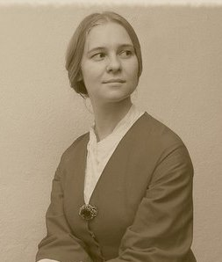
Бойкая женщина за 50 (может даже 60, или 70: точного возраста не знает никто), мексиканка. Всегда жила в этом поселении, где до этого жили её мать (Камила), бабка, пробабка и т.д. (все Камилы). Работает в салоне донны Лолы (уборка-готовка-прочее подобное), перешла к ней вместе с заведением при покупке. Алкоголь не употребляет, посему заведует запасами заведения. Иногда подрабатывает в пулькерии.

Аугусто Маркес


Гробовщик. Образованный человек, окончил университет в Мехико, и, говорят, даже собирался стать журналистом, но по неизветсным причинам покинул столицу, оказался в Сан Луисе и стал гробовщиком. Возможно тому причиной смерть жены. Аугусто воспитывает дочь Чониту, которую обожает.

Мария-Анунсьасьон Маркес (Чонита)



Дочь гробовщика, дона Аугусто, 16 лет. Чонита крайне экзальтированная девочка, про нее говорят “со странностями”. Она по-своему видит мир, может сказать - “этот человек такой оранжевый”. Или “у человека в магазине все руки были черные и красные”. Жители городка уже привыкли к странностям Чониты, но у приезжих от нее мурашки по коже, говорят словно бы она “смотрит в душу”.

Альба Моралез


Раньше жила в Сан Луисе, дальняя родственница доньи Урсулы Амаранты. Потом, после смерти матери, уезжала в США учиться и, вроде бы, даже побывала замужем. Вернулась в Сан Луис (зачем вернулась в эту дыру - непонятно), хотела, смешно сказать, быть городским врачом. Дон Федерико проявил внимание, помог зараженной феминистическими идеями девице устроиться работать врачом в бордель, учит ее уму-разуму.

Федерико Роканегро



Городской врач, многопрофильный специалист. Одинокий, со специфическим чувством юмора, регулярный посетитель борделя. Занимается обучением и воспитанием вернувшейся в город Альбы Моралез. Чаще всего это обучение выражается во фразе “Замуж иди, глупая женщина!”.

Хоган Смит


Деловой человек, представляется сотрудником железнодорожной компании Southern Pacific Co. Его нередко видят в городе, он частенько захаживает в гости к дону Хосе Диасу. Кажется он был еще другом погибшего мужа Кармелиты Перес.

Бенито Лопес


Владелец оружейной лавки, в силу чего - очень популярный человек в Сан Луисе. В церковь не ходит, демонстративный атеист. Но ладно бы о Боге - иногда дон Бенито критически высказывается даже о действиях президента! Вдовец, дочь давным-давно уехала в США и от нее нет вестей.

Рамон Варгас


Цирюльник. Приехал в Сан Луис пару лет назад. Человек хитрый, пронырливый, неприятный, скользкий. Собирает и коллекционирует слухи - причем чем гаже историйка, тем вероятнее она попадет в коллекцию дона Рамона. Проявляет активныные знаки внимания по отношению к вдовствующей Кармелите Перес.

падре Аурелиано



Внук доньи Урсулы-Амаранты Хименес, отец Аурелиано вырос в Сан Луисе. Он покинул город совсем юнцом, уехал в Мехико “излечить раны отчизны” после революции, по призывую Хуареса. Он отсутствовал в городе почти 20 лет, а затем вернулся уже в сане священника. Его родители погибли по время пожара много лет назад. Он спокойный, рассудительный, милосердный. Он хороший падре. У падре Аурелиано есть служка - Пако, полная его противоположность. Он запоминает любого, кто пропустил мессу и мимо него невозможно протйти и не купить свечку.

Урсула-Амаранта Хименес
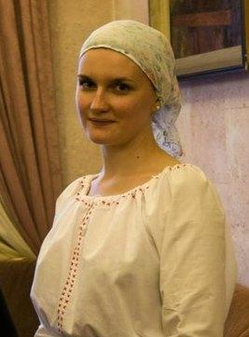
(портрет в юности)
98-летняя слепая старуха, бабка местного падре. Говорят, когда была помоложе - отличалась довольно суровым нравом и была властной и непреклонной. Но годы берут свое - сейчас она настоящая развалина: сидит в инвалидной коляске, ничего не видит, никуда без посторонней помощи пройти не может. Правда, разум сохранила и может поведать массу всего интересного тем, кто умеет слушать.

Исабель Салинас


Владелица единственного в Сан Луисе магазина, в котором продается всякая всячина: полезная и бесполезная. Особа горделивая, независимая, довольно злопамятная. Разумеется, тоже вдова. У многих горожан складывается впечатление, что донья Исабель смотрит на них, как на отбросы. На дух не выносит гринго: как-то раз один американец зашел в ее магазин - так она его чуть не пристрелила из дробовика.

Антонио Серрано


Деверь доньи Исабель Салинас, 30-летний сердцеед, который своими песнями и гитарой в тот или иной момент сводил с ума почти всех девиц округи. Не женат и изо всех своих приключений пока что выбирался сухим из воды.

Армандо Серрано-Гуэрро


Родственник Антонио Серрано. Вспыльчивый, напористый молодой человек. К донье Исабель относится исключительно почтительно, к остальным - гораздо мнее почтительно, отчего несколько раз приходил домой с разбитым лицом, а пару раз и с ножевыми ранениями. Его соперникам, конечно тоже доставалось, но все в городе считают, что с таким нравом и такой любовью к дракам Армандо ходит по краю пропасти.

Кочимуок

Касик в общине индейцев-сери, проживающем на берегу озера Граль-Лазаро Карденас. Один из немногих, кому удалось сохранить общинные земли для своего племени. Мудрый вождь, хороший дипломат и реалист - потому-то все у него получается. Но касик Кочимуок уже не молод и, по слухам, сильно болен, а сыновей у него нет. В городе ходили слухи, что его вообще убили, но нет - он приехал на День Мертвых навестить могилу старого друга, дона Августина Диаса.

Дон Мигель


Хозяин пулькерии

Донья Мерседес

Жена хозяина пулькерии

Анхель


Дочка хозяев пулькерии

Гектор

Вышибала в пулькерии

